Školní rok: | ZŠ Miroslav | Třída.  8.
Datum: | Laboratorní práce | Protokol č.  6
Jméno a příjmení: |  | Podpis vyučujícího  Jaroslav Řeřucha
Spolupracoval: |  | Podpis vyučujícího  Jaroslav Řeřucha

Název úlohy: Měření elektrického proudu a napětí
složeného elektrického obvodu

Pomůcky: zdroj stejnosměrného napětí 9V, dva rezistory 1000 Ω, spínač, vodiče, univerzální měřící přístroj

Postup:
1) Změříme el. proud v různých místech el. obvodu

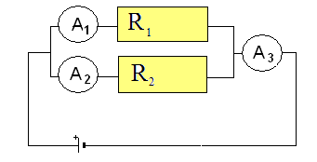

2] Změříme el. napětí v různých místech el. obvodu

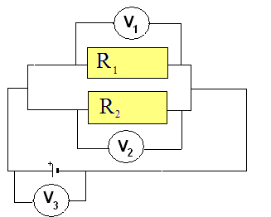

Elektrické napětí | U₁ | U₂ | U₃
(V)
Elektrický proud | I₁ | I₂ | I₃
(mA)
(A)
Elektrický odpor | R₁ | R₂ | R₃
(Ω)

Závěr:
U₁ =U₂ =U₃
Elektrické napětí, které změříme na prvním a druhém rezistoru, je stejně veliké, jako napětí, které změříme na zdroji.

I₁ +I₂ =I₃
Elektrický proud, které prochází celým obvodem, se rovná součtu elektrických proudů, které prochází prvním a druhým rezistorem.

1/R₁ +1/R₂ =1/R₃
Převrácená hodnota výsledného odporu složeného elektrického obvodu se rovná součtu převrácených hodnot elektrických odporů jednotlivých rezistorů.

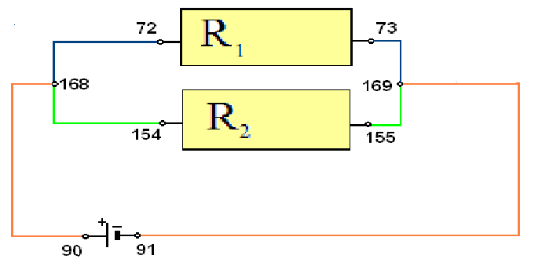

Závěr:
U₁ =U₂ =U₃
Elektrické napětí, které změříme na prvním a druhém rezistoru, je stejně veliké, jako napětí, které změříme na zdroji.

I₁ +I₂ =I₃
Elektrický proud, které prochází celým obvodem se rovná součtu elektrických proudů, které prochází prvním a druhým rezistorem.

1/R₁ +1/R₂ =1/R₃
Převrácená hodnota výsledného odporu složeného elektrického obvodu se rovná součtu převrácených hodnot elektrických odporů jednotlivých rezistorů.
Závěr:
U₁ =U₂ =U₃
Elektrické napětí, které změříme na prvním a druhém rezistoru, je stejně veliké, jako napětí, které změříme na zdroji.

I₁ +I₂ =I₃
Elektrický proud, které prochází celým obvodem se rovná součtu elektrických proudů, které prochází prvním a druhým rezistorem.

1/R₁ +1/R₂ =1/R₃
Převrácená hodnota výsledného odporu složeného elektrického obvodu se rovná součtu převrácených hodnot elektrických odporů jednotlivých rezistorů.
Závěr:
U₁ =U₂ =U₃
Elektrické napětí, které změříme na prvním a druhém rezistoru, je stejně veliké, jako napětí, které změříme na zdroji.

I₁ +I₂ =I₃
Elektrický proud, které prochází celým obvodem se rovná součtu elektrických proudů, které prochází prvním a druhým rezistorem.

1/R₁ +1/R₂ =1/R₃
Převrácená hodnota výsledného odporu složeného elektrického obvodu se rovná součtu převrácených hodnot elektrických odporů jednotlivých rezistorů.
Závěr:
U₁ =U₂ =U₃
Elektrické napětí, které změříme na prvním a druhém rezistoru, je stejně veliké, jako napětí, které změříme na zdroji.

I₁ +I₂ =I₃
Elektrický proud, které prochází celým obvodem se rovná součtu elektrických proudů, které prochází prvním a druhým rezistorem.

1/R₁ +1/R₂ =1/R₃
Převrácená hodnota výsledného odporu složeného elektrického obvodu se rovná součtu převrácených hodnot elektrických odporů jednotlivých rezistorů.
Závěr:
U₁ =U₂ =U₃
Elektrické napětí, které změříme na prvním a druhém rezistoru, je stejně veliké, jako napětí, které změříme na zdroji.

I₁ +I₂ =I₃
Elektrický proud, které prochází celým obvodem se rovná součtu elektrických proudů, které prochází prvním a druhým rezistorem.

1/R₁ +1/R₂ =1/R₃
Převrácená hodnota výsledného odporu složeného elektrického obvodu se rovná součtu převrácených hodnot elektrických odporů jednotlivých rezistorů.
Závěr:
U₁ =U₂ =U₃
Elektrické napětí, které změříme na prvním a druhém rezistoru, je stejně veliké, jako napětí, které změříme na zdroji.

I₁ +I₂ =I₃
Elektrický proud, které prochází celým obvodem se rovná součtu elektrických proudů, které prochází prvním a druhým rezistorem.

1/R₁ +1/R₂ =1/R₃
Převrácená hodnota výsledného odporu složeného elektrického obvodu se rovná součtu převrácených hodnot elektrických odporů jednotlivých rezistorů.
Závěr:
U₁ =U₂ =U₃
Elektrické napětí, které změříme na prvním a druhém rezistoru, je stejně veliké, jako napětí, které změříme na zdroji.

I₁ +I₂ =I₃
Elektrický proud, které prochází celým obvodem se rovná součtu elektrických proudů, které prochází prvním a druhým rezistorem.

1/R₁ +1/R₂ =1/R₃
Převrácená hodnota výsledného odporu složeného elektrického obvodu se rovná součtu převrácených hodnot elektrických odporů jednotlivých rezistorů.
Závěr:
U₁ =U₂ =U₃
Elektrické napětí, které změříme na prvním a druhém rezistoru, je stejně veliké, jako napětí, které změříme na zdroji.

I₁ +I₂ =I₃
Elektrický proud, které prochází celým obvodem se rovná součtu elektrických proudů, které prochází prvním a druhým rezistorem.

1/R₁ +1/R₂ =1/R₃
Převrácená hodnota výsledného odporu složeného elektrického obvodu se rovná součtu převrácených hodnot elektrických odporů jednotlivých rezistorů.
Závěr:
U₁ =U₂ =U₃
Elektrické napětí, které změříme na prvním a druhém rezistoru, je stejně veliké, jako napětí, které změříme na zdroji.

I₁ +I₂ =I₃
Elektrický proud, které prochází celým obvodem se rovná součtu elektrických proudů, které prochází prvním a druhým rezistorem.

1/R₁ +1/R₂ =1/R₃
Převrácená hodnota výsledného odporu složeného elektrického obvodu se rovná součtu převrácených hodnot elektrických odporů jednotlivých rezistorů.
Závěr:
U₁ =U₂ =U₃
Elektrické napětí, které změříme na prvním a druhém rezistoru, je stejně veliké, jako napětí, které změříme na zdroji.

I₁ +I₂ =I₃
Elektrický proud, které prochází celým obvodem se rovná součtu elektrických proudů, které prochází prvním a druhým rezistorem.

1/R₁ +1/R₂ =1/R₃
Převrácená hodnota výsledného odporu složeného elektrického obvodu se rovná součtu převrácených hodnot elektrických odporů jednotlivých rezistorů.
Závěr:
U₁ =U₂ =U₃
Elektrické napětí, které změříme na prvním a druhém rezistoru, je stejně veliké, jako napětí, které změříme na zdroji.

I₁ +I₂ =I₃
Elektrický proud, které prochází celým obvodem se rovná součtu elektrických proudů, které prochází prvním a druhým rezistorem.

1/R₁ +1/R₂ =1/R₃
Převrácená hodnota výsledného odporu složeného elektrického obvodu se rovná součtu převrácených hodnot elektrických odporů jednotlivých rezistorů.
Závěr:
U₁ =U₂ =U₃
Elektrické napětí, které změříme na prvním a druhém rezistoru, je stejně veliké, jako napětí, které změříme na zdroji.

I₁ +I₂ =I₃
Elektrický proud, které prochází celým obvodem se rovná součtu elektrických proudů, které prochází prvním a druhým rezistorem.

1/R₁ +1/R₂ =1/R₃
Převrácená hodnota výsledného odporu složeného elektrického obvodu se rovná součtu převrácených hodnot elektrických odporů jednotlivých rezistorů.
Závěr:
U₁ =U₂ =U₃
Elektrické napětí, které změříme na prvním a druhém rezistoru, je stejně veliké, jako napětí, které změříme na zdroji.

I₁ +I₂ =I₃
Elektrický proud, které prochází celým obvodem se rovná součtu elektrických proudů, které prochází prvním a druhým rezistorem.

1/R₁ +1/R₂ =1/R₃
Převrácená hodnota výsledného odporu složeného elektrického obvodu se rovná součtu převrácených hodnot elektrických odporů jednotlivých rezistorů.
Závěr:
U₁ =U₂ =U₃
Elektrické napětí, které změříme na prvním a druhém rezistoru, je stejně veliké, jako napětí, které změříme na zdroji.

I₁ +I₂ =I₃
Elektrický proud, které prochází celým obvodem se rovná součtu elektrických proudů, které prochází prvním a druhým rezistorem.

1/R₁ +1/R₂ =1/R₃
Převrácená hodnota výsledného odporu složeného elektrického obvodu se rovná součtu převrácených hodnot elektrických odporů jednotlivých rezistorů.
Závěr:
U₁ =U₂ =U₃
Elektrické napětí, které změříme na prvním a druhém rezistoru, je stejně veliké, jako napětí, které změříme na zdroji.

I₁ +I₂ =I₃
Elektrický proud, které prochází celým obvodem se rovná součtu elektrických proudů, které prochází prvním a druhým rezistorem.

1/R₁ +1/R₂ =1/R₃
Převrácená hodnota výsledného odporu složeného elektrického obvodu se rovná součtu převrácených hodnot elektrických odporů jednotlivých rezistorů.

